UBND THÀNH PHỐ HỒ CHÍ MINH | CỘNG HÒA XÃ HỘI CHỦ NGHĨA VIỆT NAM
TRƯỜNG CAO ĐẲNG | Độc lập - Tự do - Hạnh phúc
LÝ TỰ TRỌNG TP. HỒ CHÍ MINH

ĐỀ THI KẾT THÚC HỌC PHẦN LÝ THUYẾT
HỌC KỲ: I NĂM HỌC: 2018 – 2019

Bậc đào tạo: Trung cấp (9+4)
Học phần: Động cơ đốt trong
Lớp: 18T4-CNO Ngày thi: ____ / ____ / 2018
Thời gian thi: 90 phút (không kể thời gian phát đề)

(Thí sinh không được sử dụng tài liệu)
Đề số 02

Câu 1: (4,0 điểm)
Trình bày các thuật ngữ thường dùng ở động cơ đốt trong ngành ô tô.
Câu 2: (4,0 điểm)
Cho sơ đồ nguyên lý hoạt động hệ thống bôi trơn:
- Chú thích các chi tiết trên hình 1? (2,5đ)
- Nêu nguyên lý hoạt động của hệ thống bôi trơn? Trình bày đầy đủ công dụng của hệ thống bôi trơn? (1,5đ)

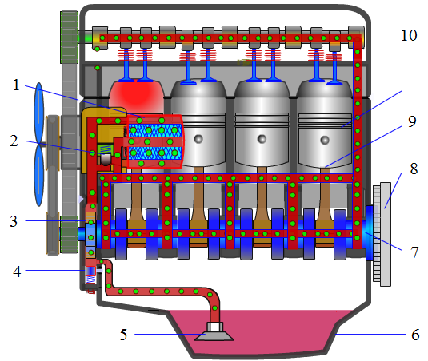
Hình 1

Câu 3: (2,0 điểm)
Cho sơ đồ mạch điện điều khiển quạt làm mát két nước như sau
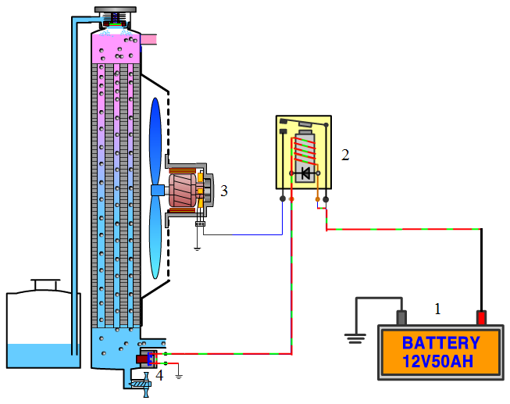
- Chú thích các chi tiết? (1đ)
- Dựa vào hình, quạt két nước có hoạt động hay không? Giải thích? (1đ)
______Hết_______

GHI CHÚ: CÁN BỘ COI THI KHÔNG ĐƯỢC GIẢI THÍCH GÌ THÊM.

TRƯỞNG KHOA TRƯỞNG BỘ MÔN GIẢNG VIÊN RA ĐỀ
(Ký tên và ghi rõ họ tên) (Ký tên và ghi rõ họ tên) (Ký tên và ghi rõ họ tên)

UBND THÀNH PHỐ HỒ CHÍ MINH | CỘNG HÒA XÃ HỘI CHỦ NGHĨA VIỆT NAM
TRƯỜNG CAO ĐẲNG | Độc lập - Tự do - Hạnh phúc
LÝ TỰ TRỌNG TP. HỒ CHÍ MINH

ĐÁP ÁN ĐỀ THI KẾT THÚC HỌC PHẦN LÝ THUYẾT
HỌC KỲ: I NĂM HỌC: 2018 – 2019

Bậc đào tạo: Trung cấp (9+4)
Học phần: Động cơ đốt trong
Lớp: 18T4-CNO Ngày thi: ____ / ____ / 2018
Thời gian thi: 90 phút (không kể thời gian phát đề)

(Thí sinh không được sử dụng tài liệu)
Đề số 02

Câu | Ý | Nội dung trả lời | Điểm
1 |  | Trình bày các thuật ngữ thường dùng ở động cơ đốt trong ngành ô tô. | 4,0
 | a | Thì (kỳ; cycle): là một phần của chu trình công tác, ứng với thời gian đó piston đi từ điểm chết này tới điểm chết kia. | 0,25
 | b | Điểm chết: là điểm tột cùng của piston trong xylanh mà tại đó piston thay đổi hướng chuyển động. Tại điểm chết, lực tác dụng lên piston có lớn đến mấy đi nữa thì piston cũng không di chuyển.  Trong động cơ đốt trong có hai điểm chết:  Điểm chết trên (Top Dead Center= TDC).  Điểm chết dưới (Bottom Dead Center= BDC). | 0,25  0,125  0,125
 | c | Khoảng chạy (hành trình) (S): là khoảng cách giữa hai điểm chết. | 0,25
 | d | Đường kính xylanh (D): là kích thước đo được bên trong lòng xylanh. | 0,25
 | e | Thể tích buồng đốt (V_{c}): là thể tích được giới hạn bởi thành xylanh, nắp máy và đỉnh piston khi piston ở ĐCT. | 0,25
 | f | Thể tích làm việc (V_{h} ): là thể tích được giới hạn bởi mặt cắt của ĐCT, ĐCD và thành xylanh.  V_{h} = (lít, cm³ )  V_{h}: thể tích làm việc  D: Đường kính xylanh  S: Khoảng chạy của piston  i: số xylanh | 0,25  0,25  0,25
 | g | Thể tích toàn phần (V_{a}): là tổng của thể tích buồng đốt và thể tích làm việc.  V_{a} = V_{h} + V_{c}  V_{h}: Thể tích làm việc (Cm³)  V_{a}: Thể tích toàn phần (Cm³)  V_{c}: Thể tích buồng đốt (Cm³) | 0,25  0,25
 | h | Tỉ số nén (ε):  ε = | 0,5
 | k | Quá trình công tác: là tổng số tất cả những biến đổi xảy ra với môi chất công tác trong xylanh động cơ.  Quá trình công tác gồm nhiều bộ phận riêng rẽ (VD: hút, nén cháy - giãn nở, thải) cái nọ kế tiếp cái kia theo một trật tự nhất định và được lặp đi lặp lại có tính chu kỳ. | 0,25  0,25
 | l | Chu trình công tác (chu kỳ): là sự thay đổi của môi chất công tác trong xylanh động cơ chu kỳ của chu trình công tác đặc trưng bằng số hành trình của piston cần thiết để thực hiện chu trình đó (sinh công). | 0,25
2 |  |  | 4,0
 | a | - Lọc tinh  - Van an toàn  - Bơm nhớt  - Van hồi  - Lọc thô  - Cạc te  - Trục khuỷu  - Bánh đà  - Piston  - Trục cam | 0,25  0,25  0,25  0,25  0,25  0,25  0,25  0,25  0,25  0,25
 | b | Công dụng HT bôi trơn:  Bôi trơn các bề mặt có chuyển động  Rửa sạch bề mặt ma sát  Làm mát các chi tiết  Bao kín khe hở các chi tiết  Chống oxi hóa | 0,5  0,25  0,25  0,25  0,25
3 |  |  | 2,0
 | a | - Nguồn điện  - Relay điều khiển quạt  - Quạt làm mát két nước  - Công tắc nhiệt độ nước làm mát | 0,25  0,25  0,25  0,25
 | b | Quạt không hoạt động  Vì lúc này tiếp điểm relay hở, do công tắc nhiệt độ nước làm mát hở, cuộn dây relay không được nối âm quạt không được nối dương nguồn | 0,5  0,5
Tổng cộng |  |  | 10

TRƯỞNG BỘ MÔN GIẢNG VIÊN RA ĐỀ
(Ký và ghi rõ họ tên) (Ký và ghi rõ họ tên)

